BARVA ; korpus - dub sonoma , dvířka - dub sonoma / hnědý vzor
L.p. | NÁZEV | OBRAZEK | KÓD |  | ROZMĚRY š/h/v |  | MOC s DPH
1. | RTV | 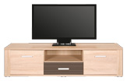 | BA 1 |  | 153,5 x 40 x 38,5 |  | 3 314 Kč
2. | RTV | 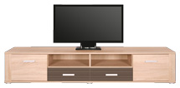 | BA 2 |  | 199,5 x 40 x 38,5 |  | 4 418 Kč
3. | KOMODA | 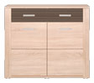  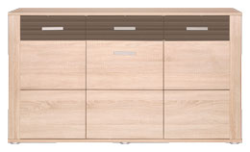 | BA 3 |  | 99,5 x 40 x 87,5 |  | 3 994 Kč
4. | KOMODA |  | BA 4 |  | 153,5 x 40 x 87,5 |  | 5 782 Kč
5. | REGÁL | 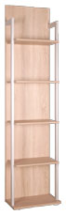 | BA 5 |  | 50 x 35 x 200,5 |  | 2 373 Kč
6. | REGÁL L/P | 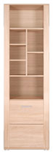 | BA 6 |  | 62 x 40 x 200,5 |  | 4 499 Kč
7. | VITRÍNA L/P | 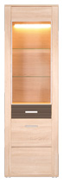 | BA 7 |  | 62 x 40 x 200,5 |  | 5 359 Kč
8. | SKŘÍŇ 2D | 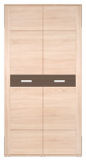 | BA 8 |  | 99,5 x 53,5 x 200,5 |  | 6 544 Kč
9. | POLIČKA ZÁVĚSNÁ |  | BA 9 |  | 99,5 x 21,5 x 17,5 |  | 669 Kč
10. | POLIČKA ZÁVĚSNÁ |  | BA 10 |  | 153,5 x 21,5 x 17,5 |  | 1 008 Kč
11. | VITRÍNA ZÁVĚSNÁ | 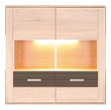 | BA 11 |  | 99,5 x 34,5 x 101,5 |  | 4 254 Kč
12. | PSACÍ STŮL | 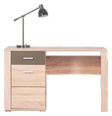 | BA 12 |  | 62,5 x 125 x 77 |  | 4 158 Kč
13. | STOLEK KONFERENČNÍ | 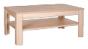 | BA 13 |  | 67x 107,5 x 45,5 |  | 2 113 Kč
14. | STŮL ROZKLÁDACÍ |  | BA 14 |  | 82 x 135-185 x 76,5 |  | 3 232 Kč
15. | * ŽIDLE | 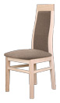 | BA 15 |  | 46 x 53 x 102,5 |  | 3 122 Kč
16. | PODSVÍCENÍ POLIČEK LED L-500* ( BA 7 , BA 11 ) | 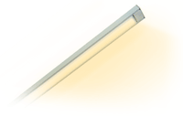 | 1 x LED |  | šíře: 500 mm |  | 549 Kč
19. | TLUMENÍ K ŠUPLATŮM - PŘÍPLATEK* | 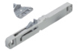 | SLIM |  |  |  | 84 Kč
Tlumení do dvířek je ve standartě.
*Podsvícení a tlumiče nepodlehají žádný slevám.

